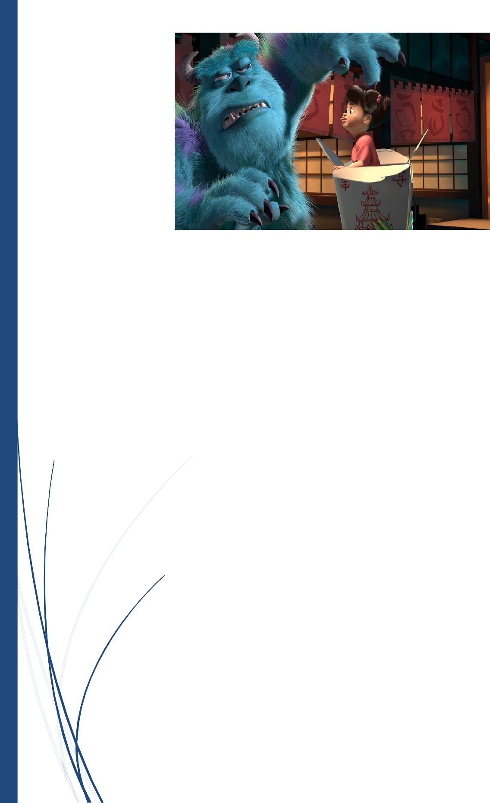

Tema

ESPECIFICACIÓN DE REQUERIMIENTOS DE SISTEMA DE CONVERSION DE UNIDADES SOAP Dotnet

Autores
COLOMA ERAZO KEVIN BLADIMIR
GRANDA VELASQUEZ CARLOS JAVIER
MOREIRA VINUEZA ERICK PATRICIO

Tutor
Ing. Eduardo Mauricio Campaña Ortega MIS.MDU.CCNA.CCIA.
PhD. (c) Ingeniería de Software PhD. (c) Seguridad Información


ESPECIFICACIÓN DE REQUERIMIENTOS DEL PROYECTO DE SISTEMA DE CONVERSION DE UNIDADES

ÍNDICE DE CONTENIDOS

ESPECIFICACIÓN DE REQUERIMIENTOS DEL PROYECTO DE SISTEMA DE CONVERSION DE UNIDADES 1
- Introducción 5
- Propósito 5
- Alcance 5
- Definiciones, Acrónimos y Abreviaturas 6
  - Definiciones 6
  - Acrónimos y abreviaturas 9
- Referencias 10
- Visión General del Documento 10
- Descripción General 11
  - Perspectiva del Producto 11
  - Funciones del Producto (software) 12
  - Condiciones del Entorno 14
  - Características de los Usuarios 15
  - Interfaces Externas 16
  - Restricciones 17
  - Suposiciones y Dependencias 18
- Especificación de Requerimientos 19
  - Requisitos comunes de las interfaces 19
    - Interfaces de usuario 19
    - Interfaces de hardware 19
    - Interfaces de software 20
    - Interfaces de comunicación 22
  - Requisitos Funcionales 23
    - Objetivo General 23
    - Actores 24
    - Lista de requisitos funcionales 25
8.2.5 Requisitos Funcionales 26
  - Requisitos No Funcionales 28
    - Objetivo General 28
  - Otros Requerimientos 31
    - Restricciones de Diseño 31
    - Restricciones de Hardware 32
    - Atributos de calidad 32
- Requisitos de Rendimiento 33
  - Requisitos de Interfaces Externas 33
    - Interfaces de Usuario 33
    - Interfaces de Hardware 34
    - Interfaces de Software 34
Interfaces de Comunicación 34

ÍNDICE DE ILUSTRACIONES
Ilustración 1. Diagrama de casos de uso del sistema 14

ÍNDICE DE TABLAS
Tabla 1. Definiciones 6
Tabla 2. Acrónimo y abreviaturas 9
Tabla 3. Referencias 10
Tabla 4. Usuario Cliente 16
Tabla 8. Requisitos de interfaces de hardware 19
Tabla 9.Interfaces de software 20
Tabla 10. Autenticación y Seguridad (Login) 23
Tabla 11. Visibilidad Operativa (Cuentas) 23
Tabla 17. Actor Cliente (Móvil) 25
Tabla 18. Lista de requisitos funcionales 25
Tabla 19. Gestionar Login 26
Tabla 23. Convertir unidades Longitud/Masa/Peso 28
Tabla 24. Requerimiento no funcional Tiempo de respuesta 29
Tabla 25. Requerimiento no funcional utilización de colores 29
Tabla 26. Requerimiento no funcional UX 29
Tabla 27. Requerimiento no funcional métodos de acceso 29
Tabla 28. Requerimiento no funcional plataforma 30
Tabla 29. Requerimiento no funciona accesibilidad 30
Tabla 30. Requerimiento no funcional mantenimiento 30

CASO DE ESTUDIO
Se desea desarrollar una aplicación para facilitar y automatizar el proceso de conversión de magnitudes físicas fundamentales, permitiendo la interoperabilidad entre diversos dispositivos dentro de una red local. El sistema "SW_CONVERSION_DOTNET_SOAP_GR4" es una solución técnica diseñada para centralizar la lógica de cálculo matemático y exponerla mediante servicios web basados en la tecnología de Microsoft.

El funcionamiento operativo que debe automatizar el sistema es el siguiente:

Gestión de Seguridad y Acceso:
El acceso a las funciones de conversión está restringido a personal autorizado.
Todo cliente (Consola, Web, Escritorio o Móvil) debe autenticarse mediante un esquema de validación simple contra el servidor central.
Las credenciales predefinidas para el acceso son el usuario "Monster" y la contraseña "Monster9".

Operatividad de Conversiones (Lógica de Negocio):
Magnitud de Longitud: El sistema debe transformar valores entre al menos cinco unidades: Metros, Kilómetros, Pulgadas, Pies y Centímetros.
Magnitud de Masa: Permite el procesamiento de conversiones entre Kilogramos, Gramos, Libras, Onzas y Toneladas.
Magnitud de Temperatura: El motor debe validar y calcular equivalencias entre escalas Celsius, Fahrenheit, Kelvin, Rankine y Reaumur.

Arquitectura y Concurrencia:
-El sistema será desarrollado bajo el patrón de arquitectura Modelo-Vista-Controlador (MVC) para separar la lógica de negocio de la interfaz de usuario.
-El servidor y los clientes funcionarán bajo la plataforma .NET 8.0 utilizando Windows Communication Foundation (WCF) para la arquitectura orientada a servicios.
-El servidor actuará como el nodo central de procesamiento mediante una Biblioteca de Servicios WCF autoalojada (Self-Hosting).
-Para la comunicación, se utilizará exclusivamente el protocolo SOAP, garantizando un contrato estricto mediante la exposición de metadatos WSDL.

Entorno de Red y Conectividad (Escenario de Taller):
-El sistema operará en un entorno distribuido donde una PC actuará como servidor principal bajo Windows.
-Los clientes se conectarán a través de una red local mediante protocolos HTTP/TCP.
-Se debe garantizar una respuesta inmediata en los clientes de Consola (.NET Core), Web (ASP.NET Core MVC), Escritorio (Windows Forms) y Móvil (.NET MAUI).

Validación y Calidad:
Cada operación de conversión debe ser precisa y devolver un resultado numérico exacto.
Se utilizarán herramientas como WCF Test Client, SoapUI y Postman para realizar pruebas de estrés y validación del contrato XML.
Se asegurará que el servicio esté disponible y responda correctamente a las peticiones de los diversos nodos mediante la gestión de proxies y stubs generados en Visual Studio.

Introducción
El documento de Especificación de Requerimientos de Software (ERS) ha sido elaborado bajo los estándares internacionales para la documentación de sistemas distribuidos. Constituye la fuente de verdad única para los desarrolladores .NET, arquitectos de software y gestores del proyecto. Su objetivo primordial es eliminar cualquier ambigüedad en la lógica de negocio de conversión de unidades, estableciendo de forma precisa el comportamiento de los servicios web WCF ante peticiones de diversos clientes y garantizando la precisión matemática en un entorno de red local basado en el ecosistema Microsoft.

Propósito
El propósito principal de este documento es definir, listar y detallar exhaustivamente los requerimientos funcionales y no funcionales del sistema de servicios web para la conversión de unidades bajo la plataforma .NET. Este documento servirá como guía maestra para:
- Desarrolladores del servicio SOAP en C# (Backend): Para la implementación de la lógica de conversión mediante Windows Communication Foundation (WCF).
- Desarrolladores de interfaces de usuario (Frontend): Para integrar el consumo de la Referencia de Servicio (Proxy) en aplicaciones Web, Móvil, Consola y Escritorio.
- Arquitectos de infraestructura y equipo de QA: Para validar la conectividad en la red y asegurar la integridad de los cálculos utilizando herramientas como WCF Test Client.
- Diseño del Proyecto: Establecer el escenario técnico inicial para la fase de arquitectura y despliegue del entregable enfocado al sistema SW_CONVERSION_NET_SOAP_GR4.

Alcance
El presente trabajo se centra en la construcción del sistema de conversiones de unidades SW_CONVERSION_NET_SOAP_GR4, integrando un desarrollo Full Stack en .NET que abarca desde la lógica del servidor hasta múltiples interfaces de usuario. El sistema automatizará la comunicación y el procesamiento de datos entre una capa de servicios centralizada y diversos consumidores distribuidos en una red local, asegurando la integridad de los cálculos mediante el protocolo SOAP.
Una vez finalizada la implementación, el sistema gestionará los siguientes módulos operativos:

- CAPA DE SERVICIOS (Backend - WCF Service Host)
Centrada en la construcción de la lógica transaccional y matemática. El sistema automatizará la conversión precisa entre unidades de longitud, masa y temperatura, exponiendo estos métodos a través de un servicio WCF robusto.

- Lógica de Negocio Independiente: Implementa un modelo MVC interno donde el "Modelo" procesa las fórmulas matemáticas de las tres magnitudes (Longitud, Masa y Temperatura).
- Gestión de Seguridad: Módulo de autenticación estática para validar las credenciales de acceso: Usuario: Monster, Contraseña: Monster9.
- Publicación de Contrato: Generación automática del archivo WSDL para la exposición de los servicios a la red local.

- CAPA DE DATOS:
Gestión de tipos de datos complejos y validación de credenciales en memoria, asegurando que las operaciones sean atómicas y el resultado sea devuelto en formato XML estándar mediante la serialización de WCF.

- CAPA DE CLIENTE (Consumidores Multicanal):
Se desarrollarán cuatro aplicaciones independientes bajo el ecosistema .NET, cada una con su propia arquitectura MVC interna:
- Cliente Escritorio: Aplicación Windows Forms (.NET Framework/Core) para operaciones desde estaciones de trabajo Windows.
- Cliente Móvil: Aplicación multiplataforma en .NET MAUI para consultas desde dispositivos móviles.
- Cliente Web: Interfaz basada en ASP.NET (.NET Framework) accesible desde navegadores modernos.
- Cliente Consola: Herramienta de Aplicación de consola nativo para validaciones rápidas de conectividad.

- CAPA DE INTEGRACIÓN Y RED (Middleware)
- Conectividad Local: Gestión de la comunicación TCP/IP y protocolos HTTP/S a través de la infraestructura de red local.
- Sincronización de Datos: Asegura que todos los clientes reciban la misma precisión decimal en tiempo real, independientemente de si utilizan Windows o dispositivos móviles para conectarse al servidor central.

Definiciones, Acrónimos y Abreviaturas

Definiciones
Tabla 1. Definiciones

TÉRMINO | DEFINICIÓN
Backend | Capa de lógica de negocio y procesamiento matemático ejecutada en el servidor. En este proyecto, corresponde al Servicio Web WCF

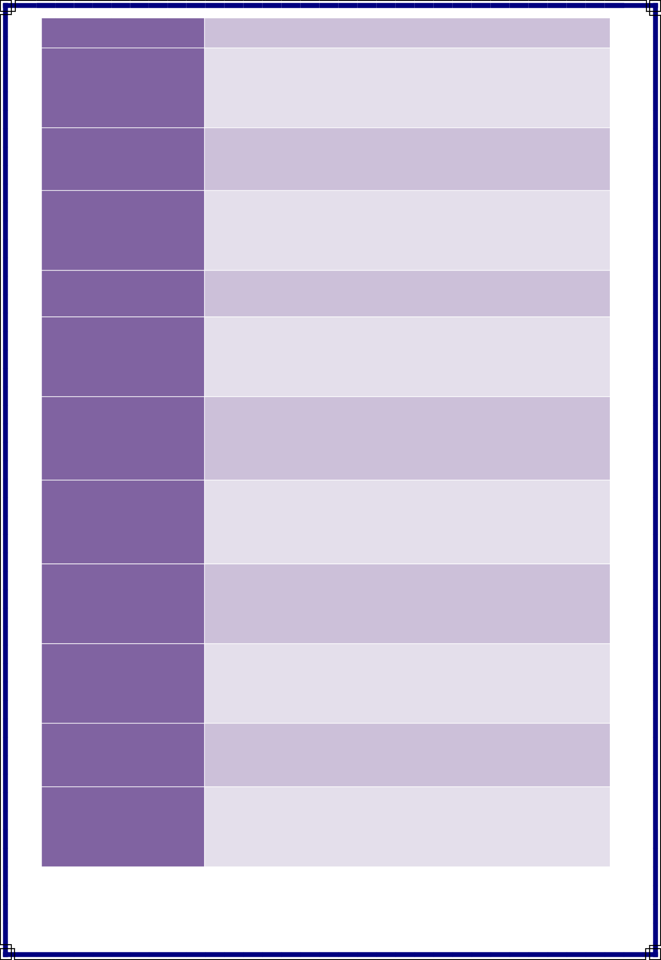
alojado en un WCF Host bajo Windows.

Cliente (Escritorio)
Aplicación desarrollada en Windows Forms (.NET) que se instala localmente en estaciones Windows para realizar conversiones de unidades.

Cliente Ligero (Web)
Interfaz basada en ASP.NET Core MVC accesible vía navegador que permite consumir el servicio de conversión de forma remota.

Cliente Móvil
Aplicación multiplataforma desarrollada en .NET MAUI que permite realizar conversiones de longitud, masa y temperatura desde terminales móviles.

Cliente Consola
Herramienta de Aplicación de consola nativo (.NET Core).

Deploy (Despliegue)
Proceso de poner en ejecución el binario compilado en el WCF Service Host para que el servicio web esté operativo en la red local.

JAX-WS
Marco de trabajo de Microsoft para construir aplicaciones orientadas a servicios (SOA) y gestionar la comunicación SOAP.

Latencia
Tiempo de viaje de los paquetes de datos entre el cliente (.NET/MAUI) y el servidor Windows. Es crítico para la respuesta inmediata de la red.

Proxy de Servicio
Clase generada en .NET que permite al cliente comunicarse con el servicio remoto como si fuera un objeto local, facilitando el intercambio de mensajes XML.

Middleware

Payload

SOAP (Simple Object Access Protocol)
Software que actúa como puente; en este caso, el entorno de ejecución de .NET que gestiona las peticiones SOAP a través de WCF.

Carga útil del mensaje SOAP que contiene los datos específicos de la conversión (valor, unidad origen, unidad destino).

Protocolo de mensajería basado en XML para intercambiar información estructurada de conversión de forma independiente al sistema operativo.

IDE

WSDL (Web Services Description Language)
Gestionar

Control de procesos

Integral Sostenibilidad
IIS
Requisito VS 2022.

C#
Aplicación que proporciona servicios integrales para el desarrollo; Microsoft Visual Studio 2022.
Documento XML que describe la interfaz pública del servicio WCF, detallando métodos, parámetros y ubicación del servicio.
Hacer las acciones o los trámites necesarios para conseguir o resolver una cosa.
El control es una de las principales actividades administrativas dentro de las organizaciones. El control es el proceso de verificar el desempeño de distintas áreas o funciones de una organización.
Comprende todos los aspectos o todas las partes necesarias para estar completo.
Servidor web seguro, flexible y escalable de Microsoft para Windows, diseñado para alojar sitios web, servicios y aplicaciones web
Condición necesaria para cumplir las expectativas de algo.
Entorno de desarrollo integrado libre.
Lenguaje de programación de alto nivel, orientado a objetos, desarrollado por Microsoft como parte de su plataforma .NET.

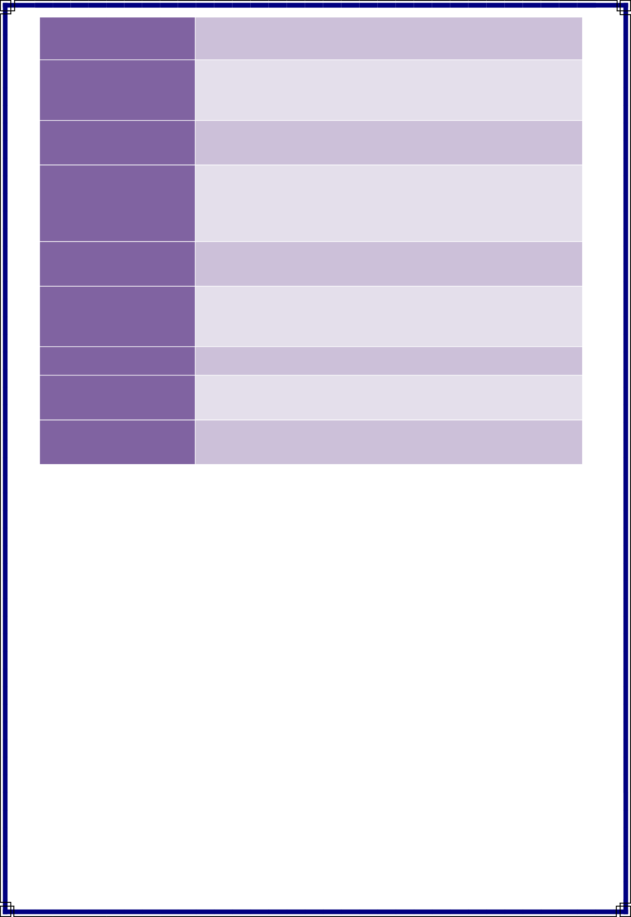

Acrónimos y abreviaturas
Tabla 2. Acrónimo y abreviaturas

Acrónimo/Abreviatura | Significado
SOA | Service Oriented Architecture (Arquitectura Orientada a Servicios).
APK | Android Package Kit (Formato de archivo de aplicaciones Android).
HTTP / HTTPS | Hypertext Transfer Protocol / Secure (Protocolo de transporte web).
ERS o SRS | Especificación de requisitos de software, Software Requirements Specification
API | Application Programming Interface
RF | Requisito funcional

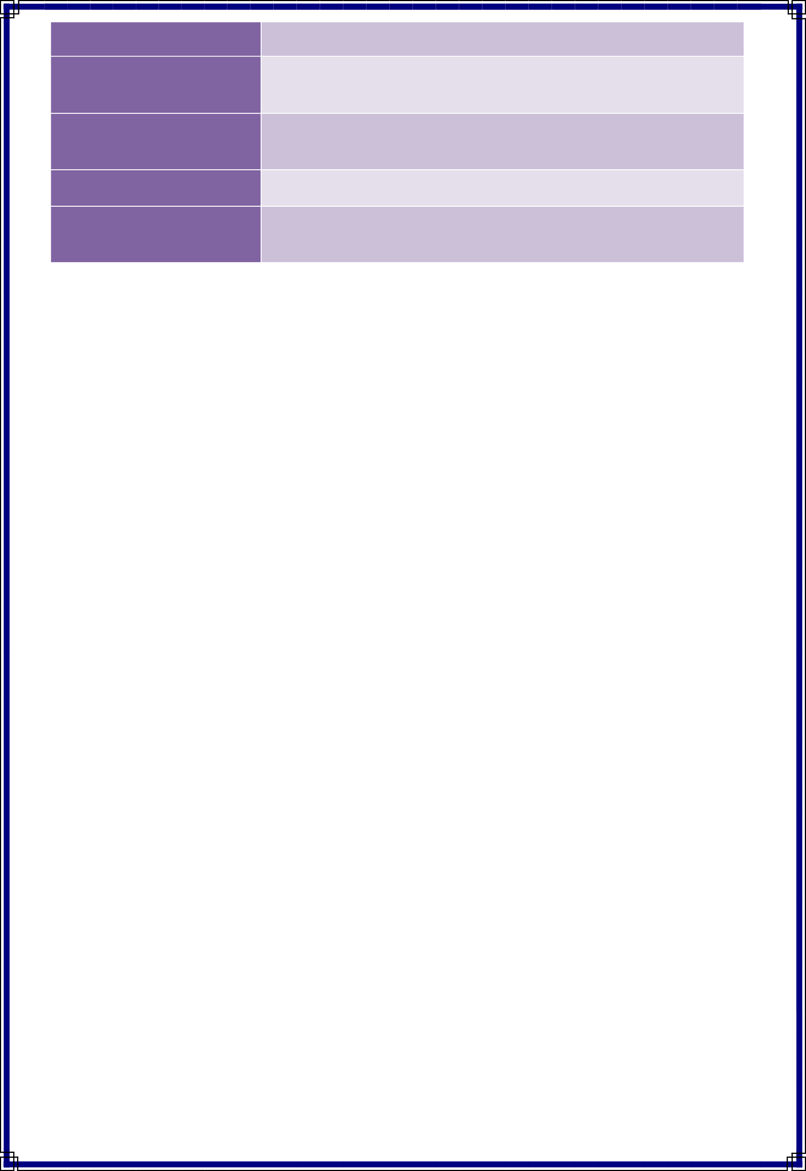
RNF CRUD

ASP.NET
Requisito no funcional.
Operaciones de base de datos (Create, Read, Update, Delete – Crear, Leer, Modificar, Eliminar)

Marco de trabajo para aplicaciones web de Microsoft.

ECUD Especificación de Casos de Uso Detallado

MAUI .NET Multi-platform App UI.

Referencias
Tabla 3. Referencias

Referen cia | Titulo | Ruta |  |  |  | Fecha | Autor
1. | Standard 830-1998 | IEEE | Recommended Practice for Software Requirements Specifications. http://www.qualitatis.org |  |  | 1988 | IEEE  Compute r Society
2. | Documentación WCF |  | Guía oficial de Microsoft para la implementación de servicios SOAP distribuidos. |  |  | 2022 | Microsoft
3. | Manual Visual Studio |  | Documentación oficial del IDE para desarrollo en .NET 6.0/8.0. |  |  | 2020 | Microsoft
4. | W3C SOAP  Specification |  | Simple Object (SOAP) 1.2. | Access | Protocol | 2007 | W3C

Visión General del Documento
Este documento proporciona una descripción completa y detallada del sistema SW_CONVERSION_NET_SOAP_GR4, diseñado para gestionar procesos de conversión de magnitudes físicas mediante una arquitectura orientada a servicios. Se estructura en los siguientes módulos principales:

  - Introducción y Contexto: Define el propósito del sistema, su alcance funcional y la terminología técnica necesaria para comprender la arquitectura SOAP (Sección 1).
  - Descripción General: Explica la arquitectura del sistema, los niveles de usuario involucrados (Clientes Multicanal) y el entorno operativo distribuido sobre el servidor Internet Information Services (IIS). (Sección 7).
  - Especificación Técnica: Detalla los requisitos funcionales a través de la lógica de conversión (Longitud, Masa, Temperatura) y los requisitos no funcionales como la seguridad y el rendimiento en la red local. (Secciones 8, 8.1, 8.2 y 8.3).

Descripción General
El sistema SW_CONVERSION_NET_SOAP_GR4 es una solución integral diseñada bajo el paradigma de Arquitectura Orientada a Servicios (SOA). Su núcleo es un servidor centralizado que expone lógica de negocio matemática a través de WCF con protocolo SOAP. Esta arquitectura permite desacoplar la lógica de procesamiento de las interfaces, facilitando que múltiples canales (.NET MAUI, Windows Forms, ASP.NET) consuman las mismas reglas de conversión de forma simultánea. El despliegue sobre el WCF Service Host asegura una gestión eficiente de las peticiones dentro de la red local.

Perspectiva del Producto
El sistema funciona como un motor transaccional que interconecta la lógica de conversión con diversas interfaces de usuario en el ecosistema .NET:
- Servidor de Aplicaciones (Backend): Nodo central que utiliza WCF para ejecutar el código C#, procesar mensajes SOAP y gestionar las magnitudes (Longitud, Masa, Temperatura).

- Cliente Escritorio (Windows Forms): Nodo cliente para estaciones de trabajo que permite una interacción robusta con el servicio.
- Cliente Web / Móvil: Nodos basados en ASP.NET Core y .NET MAUI que integran la capacidad de consulta remota consumiendo el WSDL.
- Cliente Consola: Nodo de diagnóstico basado en comandos para validaciones inmediatas.

Funciones del Producto (software)
La funcionalidad del sistema gira en torno a la conversión segura y precisa de unidades, estructurándose en capacidades operativas clave:
- Control de Acceso y Autenticación (Login): Antes de permitir cualquier operación de conversión, el software verifica la identidad digital del usuario. Esta función compara las credenciales ingresadas contra los valores estáticos (Monster / Monster9) para establecer una sesión autorizada que habilite el consumo del Web Service.
- Motor de Conversión de Magnitudes: Es la capacidad central del sistema. El software recibe un valor de entrada y, mediante fórmulas matemáticas estandarizadas, realiza la transformación hacia la unidad destino. Esta función garantiza la precisión decimal en las tres categorías con cada una de 5 conversiones:
- Longitud: Gestión de metros, kilómetros, pulgadas, etc.
- Masa: Procesamiento de kilogramos, libras, onzas, entre otros.
- Temperatura: Cálculo de equivalencias entre escalas Celsius, Fahrenheit, Kelvin, etc.
- Sincronización Multicanal: El sistema asegura que cualquier cliente conectado a la red de reciba la misma respuesta y precisión de cálculo, independientemente del dispositivo desde el cual se invoque el servicio SOAP.

A continuación, casos de uso propuestos.
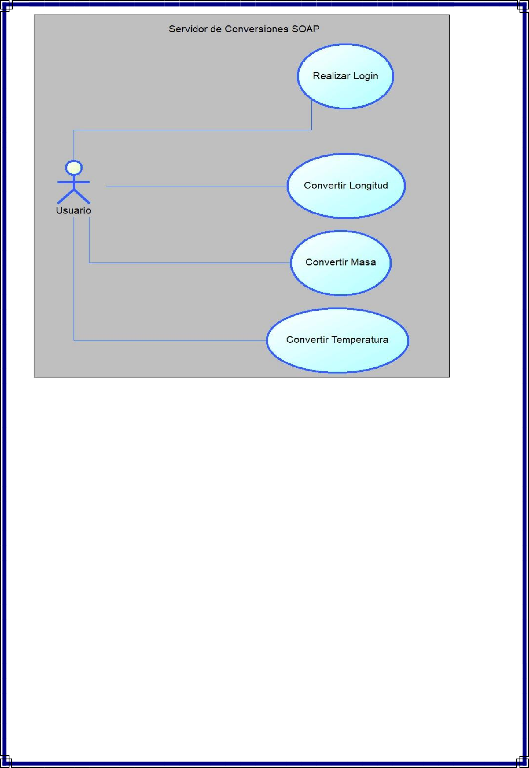

Ilustración 1. Diagrama de casos de uso del sistema

Condiciones del Entorno
El sistema operará bajo un esquema de red local distribuida. El Servidor de Aplicaciones WCF se alojará en una estación de trabajo central con Windows, mientras que los clientes se conectarán a través de protocolos HTTP/SOAP mediante la infraestructura de red local. Se requiere que el entorno soporte el intercambio de mensajes XML sin bloqueos de firewall, específicamente en el puerto 8733 (puerto por defecto para WCF) u otro configurado en el App.config.

Características de los Usuarios
Tabla 5. Usuario Final

Tipo de usuario | Usuario Final (Cliente)
Formación | Básica / General
Habilidades | Manejo básico de interfaces gráficas (Web, Móvil, Escritorio) y navegación por consola de comandos.
Actividades | Realización de conversiones de unidades, ingreso de credenciales de acceso y consulta de resultados.

Restricciones
El desarrollo y operación del sistema están sujetos a las siguientes limitantes técnicas y de negocio:
- Hardware Cliente: Las PCs que ejecuten el cliente de escritorio o consola deben contar con al menos 4GB de RAM para soportar el .NET Runtime. Los dispositivos móviles deben ser compatibles con .NET MAUI (Android 8.0 o superior) para asegurar la compatibilidad con las librerías de consumo SOAP.
- Hardware de Desarrollo: Computador con procesador Core i5 y 8GB de memoria RAM como mínimo para soportar la ejecución simultánea de Microsoft Visual Studio 2022, el host de servicios WCF y las herramientas de testing (WCF Test Client/SoapUI).
- Sistemas Operativos: El desarrollo y despliegue principal se realiza sobre Windows 10/11, garantizando la compatibilidad nativa con WCF y el ecosistema .NET.
- Conectividad: Es mandatorio que el Servidor de Aplicaciones y los clientes (Web, Móvil, Escritorio, Consola) estén interconectados en la misma red local para permitir la visibilidad del WSDL.
- Tecnología Backend: El núcleo debe ser desarrollado exclusivamente en C# utilizando Windows Communication Foundation (WCF) para la exposición de servicios SOAP. Se prohíbe estrictamente el uso de arquitecturas REST.
- Base de Datos: No aplica. El manejo de usuarios y lógica de conversión se realizará en memoria mediante lógica programática estática.
- Modelado: Se hará uso de herramientas como Power Designer o herramientas integradas de Visual Studio para los diagramas de arquitectura y lógica MVC.
- Interfaz de Usuario: La interfaz gráfica en todas las plataformas (Windows Forms, MAUI, ASP.NET) debe ser amigable y sencilla. Debe guiar al usuario en la autenticación y mostrar resultados de Longitud, Masa y Temperatura de forma legible.

Suposiciones y Dependencias
El sistema define perfiles basados en el nivel de acceso al Web Service:

- Perfil Autorizado: Usuarios con las credenciales Monster / Monster9, habilitados para consumir los métodos de conversión.

- Perfil No Autorizado: Intentos de conexión que no cumplan la validación, resultando en la denegación de servicios.

- Dependencia de Red: La estabilidad de la red local es esencial; si la conexión no es estable, los tiempos de respuesta de los requisitos funcionales sufrirán cambios.


Especificación de Requerimientos

Requisitos comunes de las interfaces
    - Interfaces de usuario
El sistema, al ser multi-plataforma, presenta interfaces adaptadas a cada contexto. Los entornos deben ser limpios y responsivos.

    - Interfaces de hardware
Tabla 8. Requisitos de interfaces de hardware

Nombre | Detalle |  | Marca | Características | Descripción | Precio
Servidor de Aplicaciones | Nodo central de procesamiento |  | Virtual / IIS) | - CPU: 4 vCores  - RAM: 8 GB  - Disco: SSD 50GB  - Puerto: 8080 | Nodo central encargado de  procesar las peticiones SOAP y ejecutar la lógica de conversión. | $0
Portátil | Principal dispositivo de salida (interfaz), que muestra  datos o  información. Útil en caso de desarrollo y de cliente |  | Genérico  / Lenovo / HP | - CPU: Core i3 o sup.  - RAM: 4GB min.  - Teclado numérico | Hardware principal de desarrollo donde se aloja el IDE Visual Studio y el servidor Internet Information Services (IIS). | $500 -  $900
Monitor | Principal |  | Genérico/ | - 24" | El software deberá | $116
 | dispositivo de salida (interfaz), que muestra |  | Acer | - Resolución: Full HD (1920 x 1080) | mostrar información al usuario a través de
 | datos o |  |  | - Relación de | la pantalla.
 | información. Es |  |  | aspecto: 16:9
 | la Estación de |  |  | Tiempo de
 | trabajo cliente. |  |  | Respuesta: 5 ms
 |  |  |  | - Frecuencia de
 |  |  |  | actualización: 60 Hz.
 |  |  |  | - Colores Admitidos:
 |  |  |  | 16.7 millones
 |  |  |  | - Relación de
 |  |  |  | Contraste:
 |  |  |  | 100,000,000:1
 |  |  |  | - Brillo: 250 cd/m²
Mouse | Dispositivo |  | Genérico/ | Ratón óptico con | El software debe | $6
 | apuntador |  | Genius | sensor de 1000dpi. | interactuar con el
 | utilizado para |  |  |  | movimiento del
 | facilitar el |  |  |  | mouse y sus
 | manejo de un |  |  |  | botones.
 | entorno gráfico
 | en una
 | computadora.
Teclado | Dispositivo o  periférico de |  | Genérico/ | Estándar de teclas de 104/105/106 | El software deberá interactuar con las | $10

entrada
Genius
Puerto USB: Soporte Sistema Windows10-11 /Windows7.
pulsaciones del teclado. Con el teclado el usuario digitara las
peticiones que requiera.

CPU
La unidad central de procesamiento es el hardware dentro de un ordenador u otros dispositivos
Genérica /
Acer
Procesador: Intel Core I5 2da Gen o superior. compatibles con un sistema operativo como Windows 10 por ejemplo.
En buen estado, el cual poseerá todos los controladores para poder
manejar cada
periférico de entrada y salida.
$399

Dispositivo Móvil
Terminal del cliente final
Genérico
/ Samsung
/ Xiaomi / Motorola
- Pantalla: 5"+
- RAM: 2GB
-Conectividad 4G/WiFi
Dispositivo Android donde corre la App
$150 -
$ 800

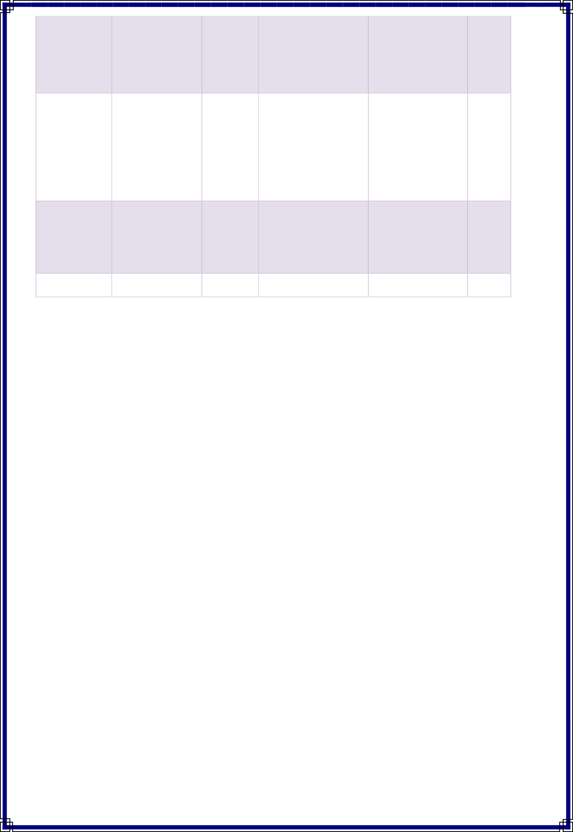

    - Interfaces de software
Tabla 9.Interfaces de software
 | Detalles | Definición | Propósito
Sistema Operativo Servidor | Nombre: Microsoft Windows N.º Especificación: NT Kernel  N.º Versión: 10 Pro / 11 | Sistema operativo con interfaz gráfica desarrollado por Microsoft, estándar en entornos corporativos y estaciones de trabajo. | Garantizar que la lógica de conversión sea centralizada, segura y accesible desde cualquier punto de la red
 | Fuente: microsoft.com
 | Distribución: Comercial
Sistema Operativo Cliente | Nombre: Microsoft Windows N.º Especificación: NT Kernel  N.º Versión: 10 Pro / 11 | Sistema operativo con interfaz gráfica desarrollado por Microsoft, estándar en entornos corporativos y estaciones de trabajo. | Los clientes actúan como los  Consumidores de Servicios (Service Requesters) y la Interfaz de Usuario.
 | Fuente: microsoft.com
 | Distribución: Comercial
 | Precio: ~$199 USD
Sistema Operativo Móvil | Nombre: Android  N.º Especificación: API Level 26+ N.º Versión: 8.0 a 14.0 | Sistema operativo móvil basado en el núcleo Linux, diseñado principalmente para dispositivos con pantalla táctil como teléfonos inteligentes. | Permitir la ejecución de la App móvil en el dispositivo del cliente
 | Fuente: android.com
 | Distribución: Open Source

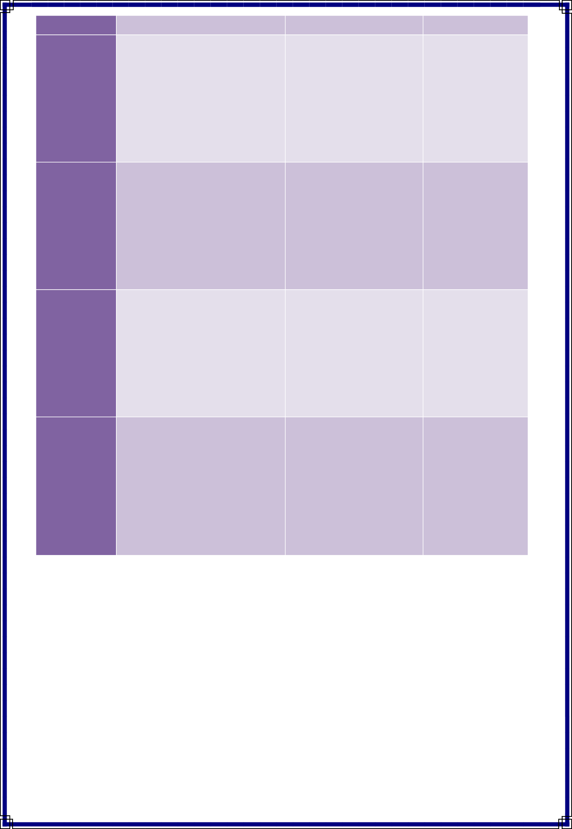

Lenguaje de Programación

Entorno de Desarrollo

Framework SOAP

Diseño de modelado
Precio: Gratuito
C# (.NET 6.0/8.0): Lenguaje de alto nivel orientado a objetos y tipado fuerte de Microsoft.Precio: Gratuito

Microsoft Visual Studio 2022: IDE profesional optimizado para el desarrollo y depuración de soluciones .NET.

Windows Communication Foundation (WCF): Marco para construir aplicaciones orientadas a servicios distribuidos.

Nombre: Power Designer Desarrollador: SAP Version:16.5 Distribución: Pagada Precio: 99.98 $

Desarrollo unificado de la lógica Backend (WCF) y clientes de Escritorio, Móvil y Consola.

Herramienta para escribir código, diseñar vistas Razor, gestionar paquetes NuGet y depurar el servicio WCF.

Generar automáticamente contratos WSDL y gestionar el intercambio de mensajes XML bajo el estándar SOAP.

Diseñar los modelos UML (Clases, Casos de Uso, Secuencia) adaptados a la arquitectura MVC de .NET.

Desarrollo unificado de la lógica del Backend (SOAP), y de los clientes de Escritorio, Móvil y Consola.

Herramienta para escribir código, diseñar interfaces gráficas, depurar errores y generar los ejecutables del proyecto.

Generar automáticamente los contratos WSDL y gestionar el
intercambio de mensajes XML entre cliente y servidor.

El propósito de este programa en el proyecto es diseñar los diferentes modelos UML.

    - Interfaces de comunicación
El sistema utilizará el protocolo HTTP sobre TCP/IP para transportar los mensajes SOAP. El servidor, configurado como una biblioteca de servicios WCF, escuchará peticiones en el puerto 8733 (o el puerto configurado en el App.config). La comunicación se establece dentro de la red local, permitiendo que los clientes en Windows Forms, ASP.NET y dispositivos móviles con .NET MAUI consuman el servicio mediante la dirección IP estática del servidor central.

Requisitos Funcionales
    - Objetivo General
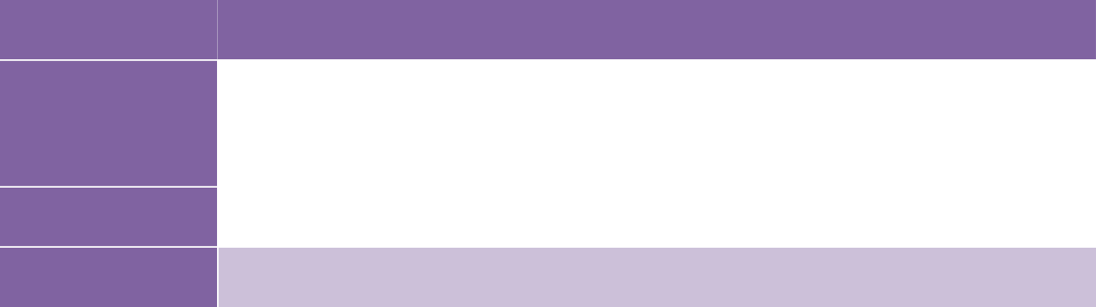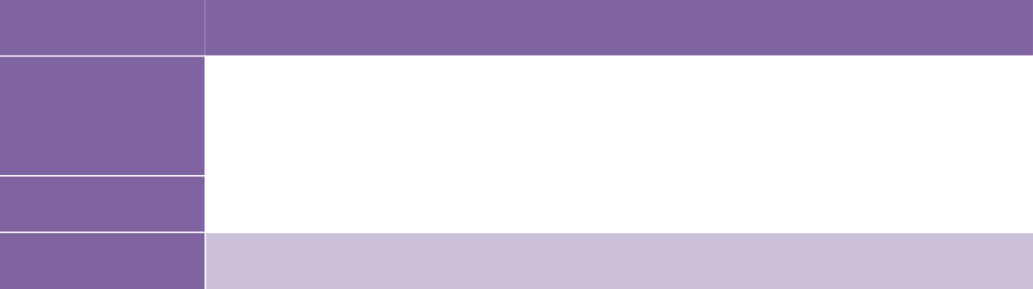El Sistema SW_CONVERSION_SOAP_GR4 tiene como objetivo automatizar y centralizar el proceso de transformación de magnitudes físicas (Longitud, Masa y Temperatura) mediante un servicio web SOAP, garantizando la precisión de los cálculos y la seguridad en el acceso a través de una red local.

    - Objetivos Específicos
A continuación, se muestran los objetivos específicos en el que se sustenta el proyecto de desarrollo de software.

Tabla 10. Autenticación y Seguridad (Login)
OBJ-001
Controlar el Acceso al Sistema

Descripción

Importancia
Alta
Implementar un mecanismo de autenticación para asegurar que solo los usuarios autorizados (Monster/Monster9) puedan invocar los métodos de conversión.
Comentarios

Tabla 11. Visibilidad Operativa
OBJ-002
Convertir unidades

Descripción

Importancia
Alta
Desarrollar un motor de cálculo robusto capaz de procesar transformaciones entre al menos 15 unidades distintas con alta precisión decimal.
Comentarios

    - Actores

Tabla 14. Actor Cliente

ACT-001 Usuario
Descripción | Persona encargada de interactuar con cualquiera de los 4  clientes (Consola, Web, Escritorio, Móvil) para realizar conversiones.
Comentarios | Debe poseer credenciales válidas y estar conectado a la red local.

    - 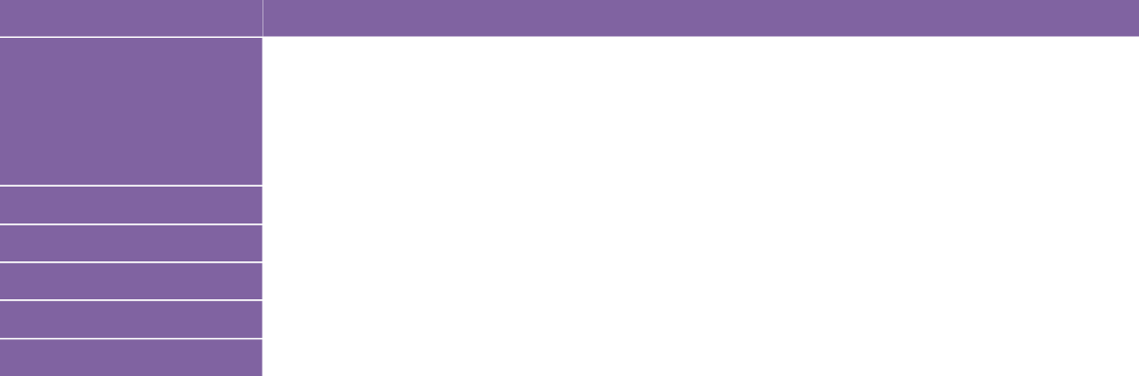Lista de requisitos funcionales
A continuación, se presenta una lista con los requisitos funcionales del sistema:

Tabla 18. Lista de requisitos funcionales

Servicio de Conversión

Lista de requerimientos funcionales
Código RF – 01  RF – 02 | Requerimiento | Caso de uso | Actor
Código RF – 01  RF – 02 | El sistema debe validar las credenciales de usuario (Usuario/Clave) para permitir el consumo del servicio. | Login (CU 1.4) | Usuario
Código RF – 01  RF – 02 | El sistema debe permitir la conversión de magnitudes físicas enviando el valor, la unidad origen y destino. | Conversión (CU 1.1) | Usuario

8.2.5 Requisitos Funcionales
Para el Sistema de conversiones se ha identificado los siguientes requerimientos funcionales.

Tabla 19. Gestionar Login
RQF-001
Validación de Credenciales

Descripción

Objetivo Importancia Estado Estabilidad Comentarios
N/A
Alta
Aprobado
Alta
OBJ-001
El sistema intercepta la petición SOAP y verifica que los campos de usuario y contraseña coincidan con los valores estáticos definidos.

Tabla 20. Obtener procesamiento de magnitudes

RQF-002 | Procesamiento de Magnitudes
Descripción | El sistema ejecuta la fórmula matemática correspondiente
Descripción | a la magnitud solicitada y devuelve el resultado en un sobre

XML.

Objetivo Importancia Estado Estabilidad Comentarios
OBJ-002
Alta
Aprobado Alta
Incluye las 15 unidades mínimas requeridas.

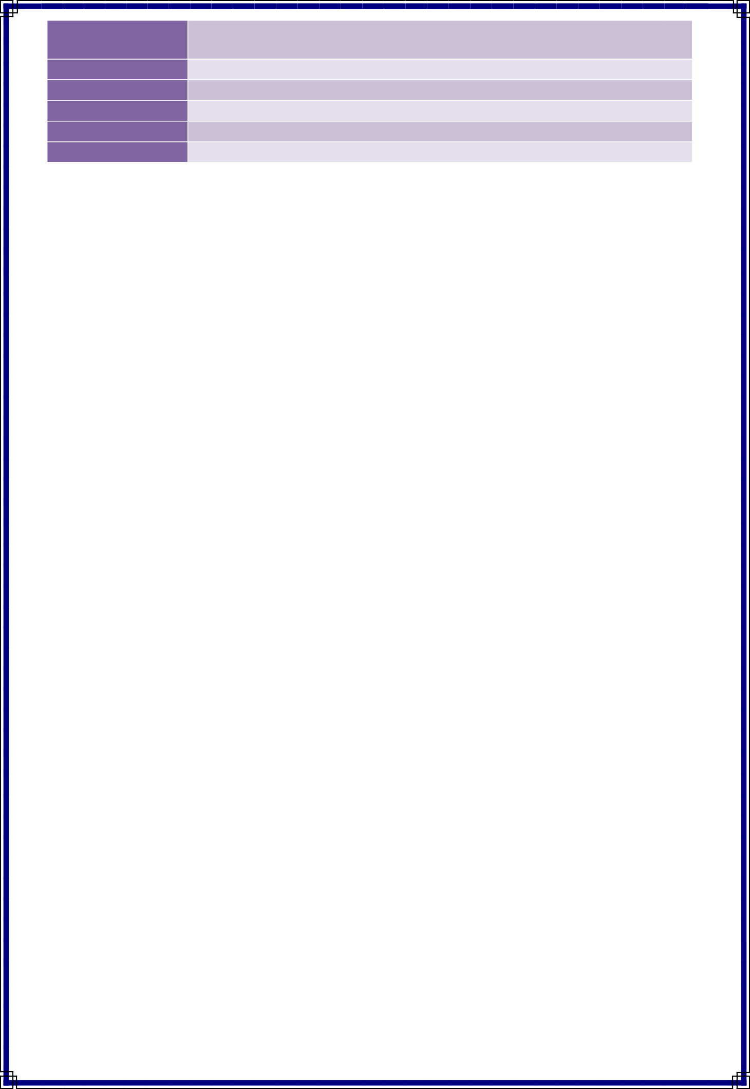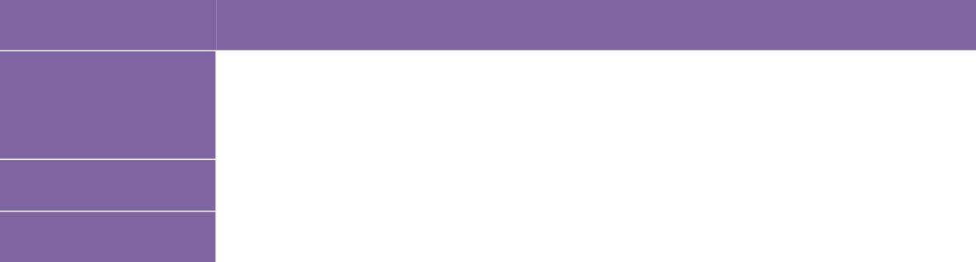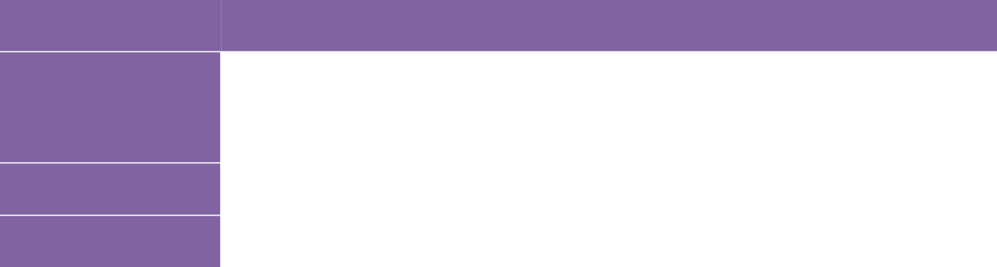

Requisitos No Funcionales
    - Objetivo General
Para el Sistema SW_CONVERSION_SOAP_GR4 se han identificado los siguientes requerimientos no funcionales en relación con la tecnología de la información, siendo el objetivo principal garantizar la eficiencia, interoperabilidad y seguridad del servicio web en un entorno distribuido.

Tabla 24. Requerimiento no funcional Tiempo de respuesta
RNF-001
Tiempo de Respuesta

Descripción

Importancia Estado
Aprobado
Alta
El sistema debe procesar la conversión y devolver la respuesta SOAP en un tiempo no mayor a 2 segundos bajo condiciones normales de la red.

Tabla 25. Requerimiento no funcional Interoperabilidad

RNF-002
Interoperabilidad

Descripción

Importancia Estado
Aprobado
Alta
El servicio debe comunicarse con clientes desarrollados en diferentes plataformas (.NET Core, .NET MAUI, ASP.NET Core) mediante el estándar XML de WCF
Tabla 26. Requerimiento no funcional Disponibilidad

RNF-003 Disponibilidad
Descripción | El WCF Service Host debe mantener el servicio activo y visible en la red local durante todo el tiempo de ejecución del proyecto.
Importancia | Media

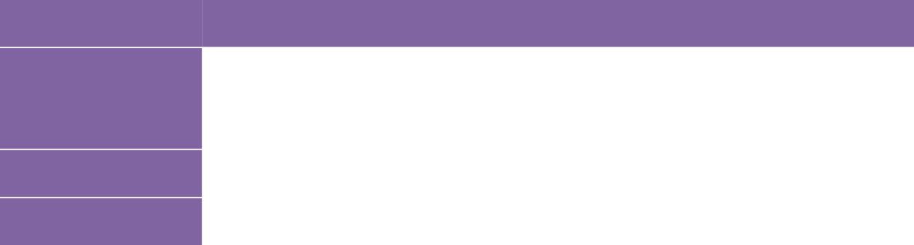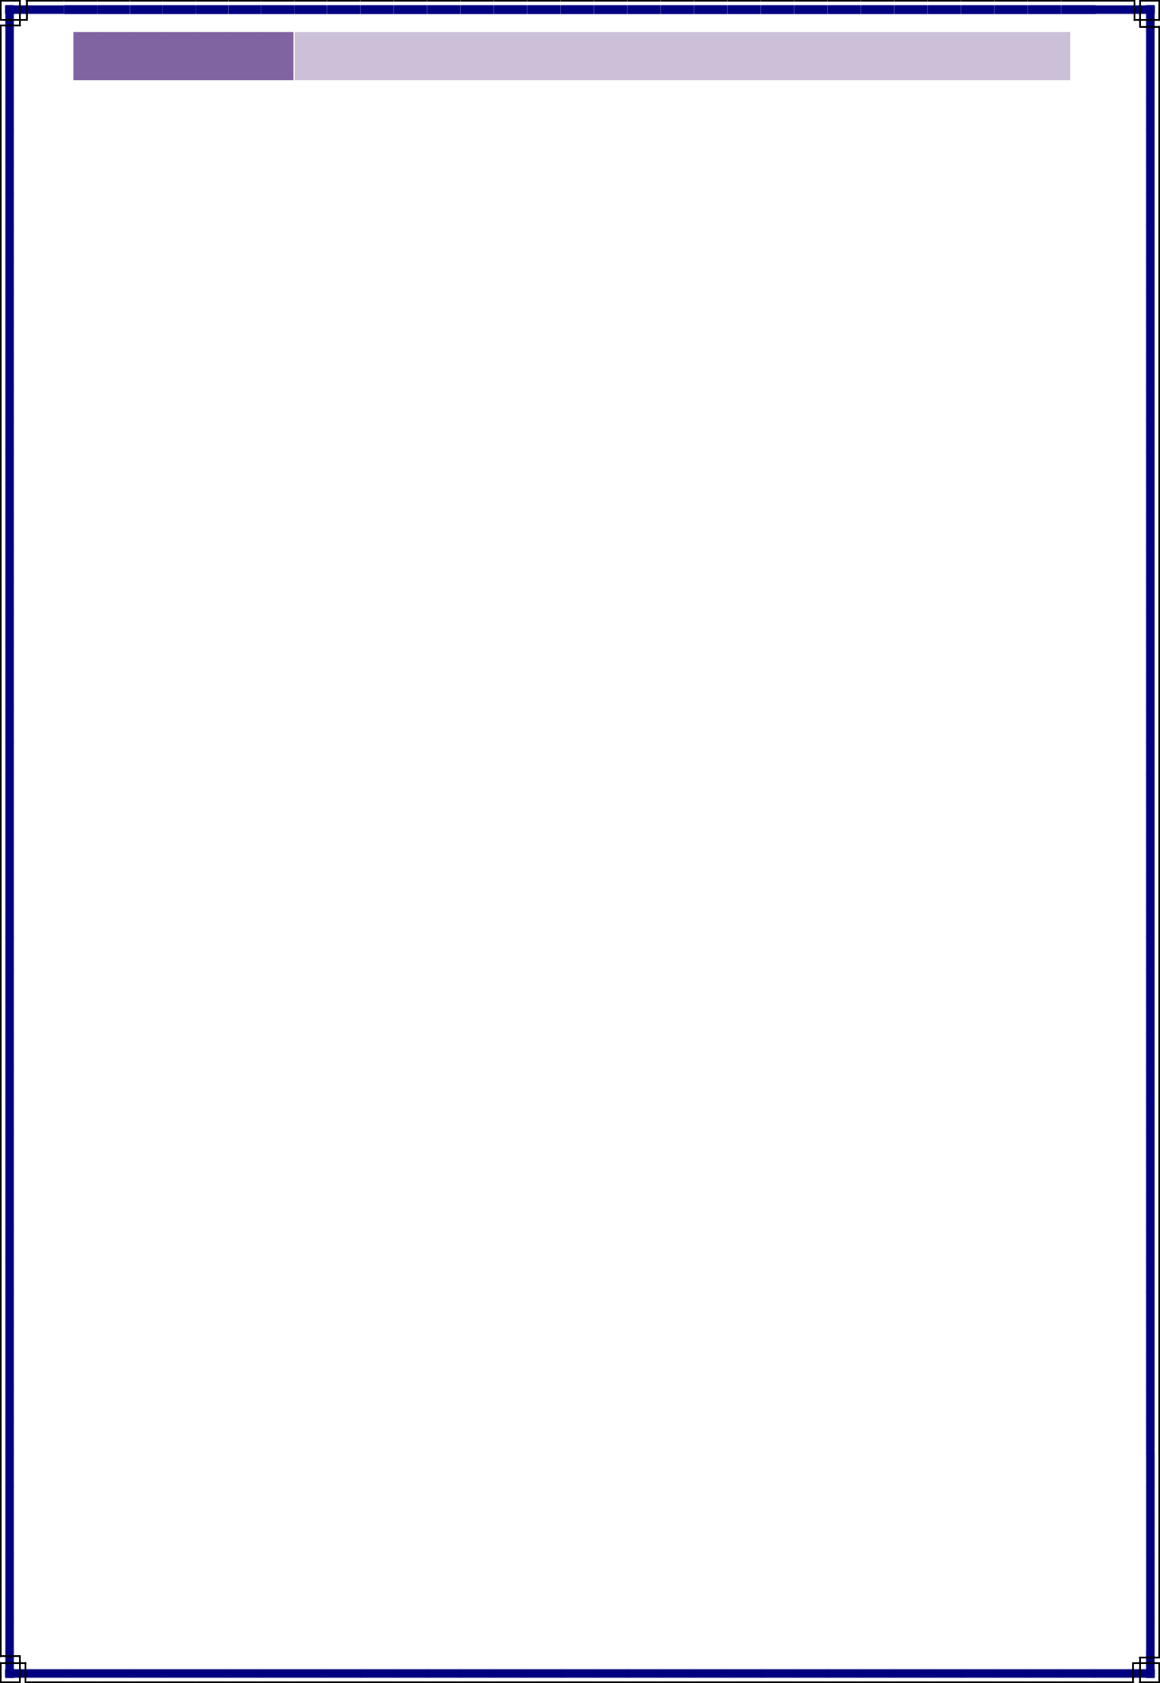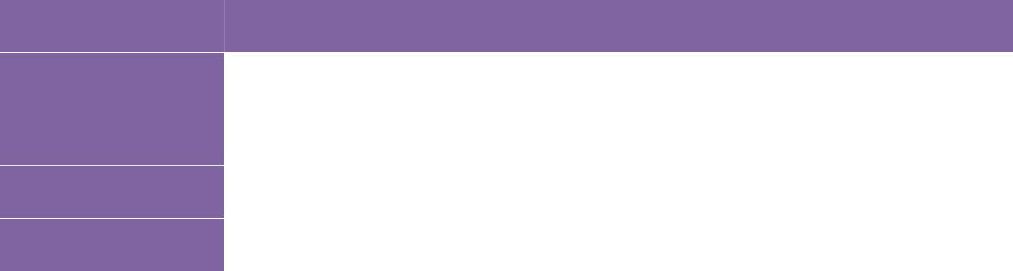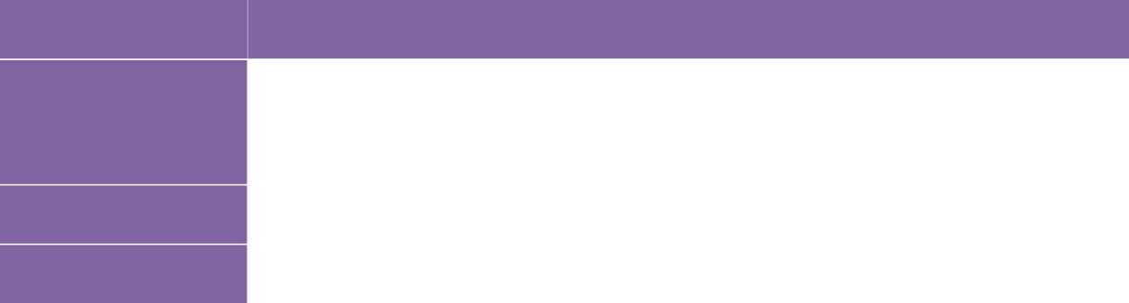Estado Aprobado

Tabla 27. Requerimiento no funcional Precisión Numérica
RNF-004
Precisión Numérica

Descripción

Importancia Estado
Aprobado
Alta
Los cálculos de temperatura y masa deben manejar al menos 4 decimales de precisión en el servidor para evitar errores de redondeo en los clientes .NET.

Tabla 28. Requerimiento no funcional Seguridad de Red
RNF-005
Seguridad de Red

Descripción

Importancia Estado
Aprobado
Media
El acceso al WSDL y a los métodos del servicio debe estar restringido mediante la validación del encabezado de seguridad o parámetros del mensaje.

Tabla 29. Requerimiento no funciona Accesibilidad
RNF-006
Accesibilidad

Descripción

Importancia Estado
Aprobado
Media
Las interfaces deben ser claras y permitir la navegación intuitiva. La App Móvil debe soportar fuentes escalables y un alto contraste para que los datos sean legibles bajo cualquier condición de iluminación.

Tabla 30. Requerimiento no funcional Documentación y Mantenimiento

RNF-007 | Documentación y Mantenimiento
Descripción | El código fuente debe estar íntegramente documentado utilizando
Descripción | el estándar XML Documentation Comments de C#,

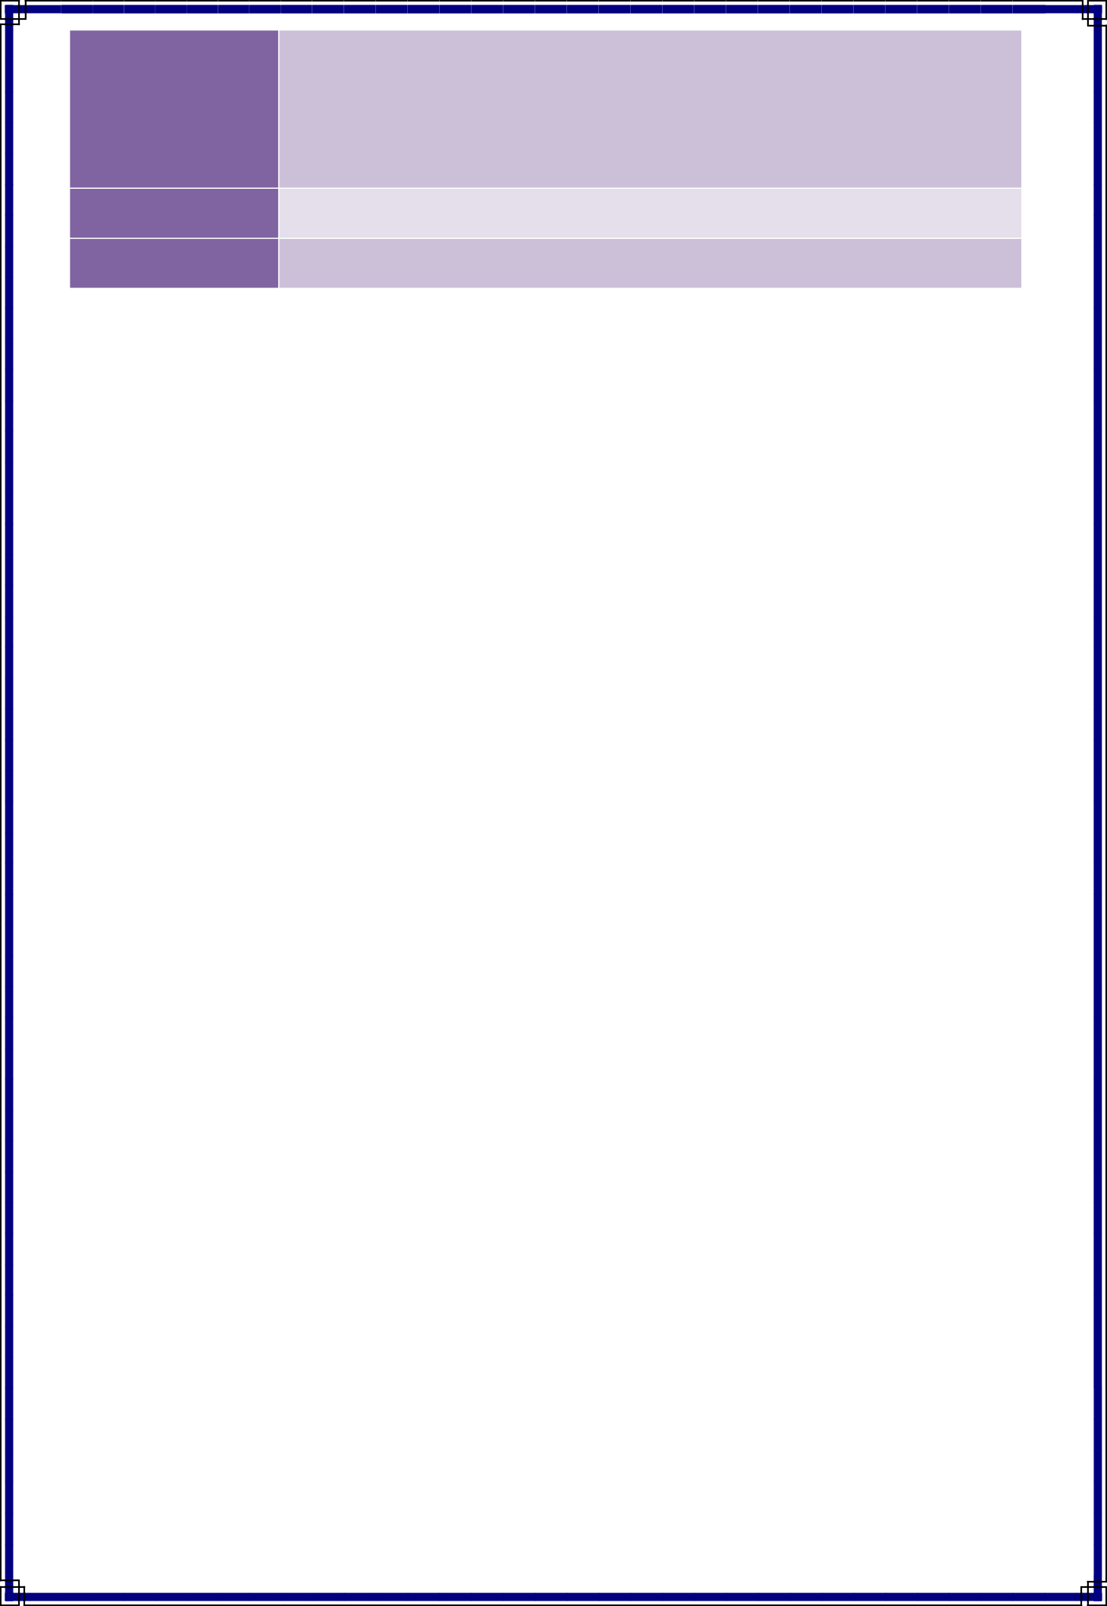

Importancia Estado

detallando los métodos del ServiceContract, la lógica de fórmulas en el Modelo y la configuración del archivo App.config.

Alta
Aprobado

Otros Requerimientos
    - Restricciones de Diseño
Las restricciones de diseño son las siguientes:
      - No sobrecargar con muchas imágenes la interfaz principal; limitarla a logotipos oficiales e imágenes representativas.
      - Las imágenes deben ser en formato PNG. El tamaño de los recursos gráficos variará según el espacio, pero no deben superar los 250 x 250px para no afectar los tiempos de carga.
      - Se debe mantener estrictamente el orden del menú principal, submenús y pantalla de operación entre clientes.
      - Formato minimalista con colores de baja intensidad que no cansen la visión del usuario.
      - Arquitectura SOA pura: la lógica de negocio y el control de concurrencia residen en el servidor, mientras que la presentación se gestiona de forma independiente en cada cliente.
      - Diseño Responsivo en cada cliente (Móvil, Escritorio y Web), a excepción del cliente de consola, garantizando que el usuario visualice el conversor de unidades correctamente en cualquier resolución.

    - Restricciones de Hardware
- Las restricciones de hardware para el despliegue y operación del sistema de conversiones son las siguientes:
- Los equipos disponibles deben tener las siguientes características:
  - Procesador Intel Core i5 o superior,
  - 8 GB de RAM o superior para garantizar la fluidez del .NET Runtime.
  - Disco de 250 GB o superior,
  - Sistema Operativo Windows 10/11 (Home o Pro) o distribuciones Linux basadas en Debian para los nodos clientes.
Por este motivo es necesario procurar que el sistema se adapte a dichas capacidades, condicionado a una mejora inmediata de los mismos.


    - Atributos de calidad
      - Fiabilidad: El sistema garantiza un funcionamiento correcto basado en los requisitos presentados. Se asegura la integridad de los datos.
      - Portabilidad: Al ser una aplicación multiplataforma orientada a servicios, puede ejecutarse en cualquier dispositivo electrónico que posea un navegador moderno, la JVM instalada o la aplicación móvil, siempre que exista una conexión a internet para consumir los servicios SOAP.
      - Seguridad: El acceso al sistema es estrictamente personal mediante usuario y contraseña.
      - Disponibilidad: Los usuarios podrán acceder al sistema en cualquier momento.

Requisitos de Rendimiento

Requisitos de Interfaces Externas
    - Interfaces de Usuario
Los formularios deben realizar validaciones de tipos de datos (numéricos vs. alfabéticos) en el lado del cliente antes de enviar la petición SOAP para reducir la carga en el servidor WCF.
Las interfaces en las plataformas web, escritorio y móvil incluyen:

      - Selectores de Magnitud: Botones o menús desplegables representativos para elegir la categoría de conversión (Longitud, Masa, Temperatura).
      - Pestañas de Unidades: Organización específica mediante pestañas o paneles para seleccionar unidades de origen y destino (ej. de Metros a Pies).
      - Mensajes de Confirmación: Alertas visuales (toasts o cuadros de diálogo) que confirmen que el cálculo se realizó exitosamente mediante el Web Service.
      - Mensajes de Error Técnicos: Notificaciones claras que expliquen fallos de red local ("Servidor no disponible") o errores de autenticación ("Credenciales incorrectas").
      - Formularios de Entrada: Campos optimizados para el ingreso de valores con soporte para decimales, garantizando que el motor de conversión reciba datos válidos.
      - Feed Visual: Utilización de indicadores de carga (spinners) para informar al usuario que el sistema está procesando la petición XML hacia el servidor.

    - Interfaces de Hardware
- Pantalla (Monitor/Teléfono): El software adapta la visualización de las tablas de conversión según la resolución del dispositivo, garantizando legibilidad tanto en móviles Android como en laptops con Windows.
- Ratón: El software responde a eventos de selección para activar zonas de entrada de datos. Se prioriza la navegación fluida para facilitar la selección de unidades en el cliente de escritorio.
- Teclado: Interacción optimizada para el ingreso rápido de valores numéricos, con

soporte para navegación entre campos mediante la tecla "Tab".
- Servidor de Aplicaciones: El host de WCF debe gestionar eficientemente la memoria para soportar la serialización de objetos XML y la atención de múltiples hilos simultáneos.

    - Interfaces de Software
- Sistemas Operativos: Total compatibilidad con Windows 10/11 para los clientes de escritorio y consola, Android 8.0 o superior para la aplicación móvil, y Windows 11 para el nodo servidor.
- Navegadores Web: El cliente web está optimizado para versiones recientes de Google Chrome, Mozilla Firefox, Edge y Brave, asegurando la correcta interpretación de los resultados servidos.
- Framework de Comunicación: Uso estricto de WCF para la interpretación de los mensajes SOAP y la generación de los proxies de cliente en las 4 plataformas.

    - Interfaces de Comunicación
Los servidores (Windows) y clientes (Windows/Android) se comunicarán mediante el protocolo SOAP sobre HTTP. Se utilizará el puerto 8080 para el despliegue en IIS, asegurando el paso a través de los firewalls de la red local. La comunicación se basa en el intercambio de mensajes XML estructurados, garantizando que los datos de entrada (valores numéricos) y salida (resultados de conversión) se transmitan de forma íntegra entre los nodos.

    - Capa de Servicios (Sin Base de Datos)
Este proyecto no utiliza bases de datos externas. La lógica de conversión y validación de seguridad (Monster/Monster9) se gestionan directamente en la capa de servicios del servidor WCF en tiempo real.

RECOMENDACIONES
- Configuración de Red: Se recomienda configurar correctamente el firewall de Windows para permitir el tráfico entrante en el puerto 8733 (o el puerto configurado en el App.config), asegurando la visibilidad de los metadatos y el WSDL para los clientes distribuidos.
- Pruebas de Servicio: Es fundamental realizar pruebas de conectividad y rendimiento sobre los métodos SOAP utilizando WCF Test Client, SoapUI o Postman para verificar que la latencia en la red local no afecte la experiencia del usuario final.
- Reutilización de Código: Se sugiere centralizar la Referencia de Servicio (Proxy) en una biblioteca de clases compartida para los proyectos de Consola, Escritorio (Windows Forms) y Móvil (.NET MAUI), evitando la duplicidad de código y estandarizando el manejo de excepciones de comunicación.

- Validación en Frontend: Se recomienda validar los tipos de datos en la interfaz del cliente antes de invocar los métodos del proxy de WCF para evitar errores de serialización XML innecesarios en el servidor.

CONCLUSIONES
Cumplimiento de Objetivos: El modelo del sistema SW_CONVERSION_NET_SOAP_GR4 cumple con los requerimientos al integrar
- múltiples canales bajo una arquitectura SOA centralizada en WCF, capaz de gestionar conversiones de unidades en tiempo real.
- Ruta de Desarrollo: La especificación detallada para las magnitudes de Longitud, Masa y Temperatura asegura que el equipo cuente con una hoja de ruta clara para implementar la lógica técnica en C# nativo.
- Interoperabilidad: El uso de estándares como SOAP y los protocolos de .NET garantiza la interoperabilidad total entre diferentes sistemas operativos de la familia Windows y plataformas móviles Android/iOS mediante .NET MAUI.
- Arquitectura Modular: La implementación del patrón MVC independiente en el servidor y en cada uno de los cuatro clientes aporta modularidad y facilita el mantenimiento técnico ante futuras expansiones del catálogo de unidades.

BIBLIOGRAFÍA
- Microsoft Learn. (2024). Documentación de Windows Communication Foundation (WCF). Guía oficial para el desarrollo de servicios distribuidos en .NET.
- Microsoft Learn. (2024). Documentación de .NET MAUI y ASP.NET Core. Guía de referencia para interfaces multicanal.
- IEEE Computer Society. (1998). Standard IEEE 830: Recommended Practice for Software Requirements Specifications.
- W3C. (2007). SOAP Specification: Simple Object Access Protocol (SOAP) 1.2.

